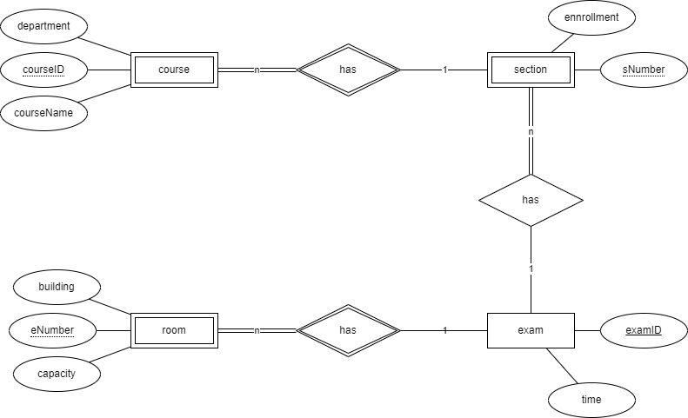

Chuyển đổi mô hình ERD thành Lược đồ CSDL (The relational Schema)

exam(examID, time)

room(eNumber, building capacity, examID)

section(sNumber, ennrollment, examID)

course(courseID, courseName, department, sNumber)

Mô hình trên đã đạt dạng chuẩn 1NF – First Normal Form. Vì mỗi record trong bảng đều mang giá trị DUY NHẤT

Ta có:

+ eID là thuộc tính khóa vì eID -> room, section. Mà section -> course

+room, section, course đều có thuộc tính không khóa

=>Mô hình này chuẩn 2NF

Ta lại có:

+Siêu khóa của mô hình là (examID, sNumber)

+Thuộc tính khóa là sNumber

=>Mô hình có dạng chuẩn 3NF